Муниципальное казенное общеобразовательное учреждение
« Кутульская основная общеобразовательная школа»

Урок мужества,
посвященный 75-й годовщине разгрома
немецко-фашистских войск под
Сталинградом в Великой Отечественной войне.
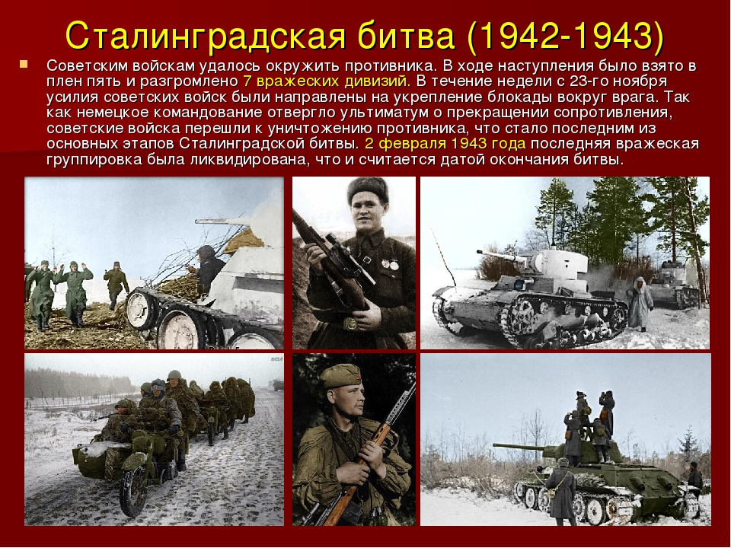

Разработала и провела:
Алиева С.С.

2018 год

Цель: способствовать воспитанию чувства любви и гордости за родной край, Родину, великий народ;
расширить представления обучающихся о Великой Победе под Сталинградом;
воспитывать уважительное отношение к старшему поколению;
показать мужество русских солдат и жестокость войны, развивать чувство патриотизма, воспитывать уважение к истории страны, традициям школы, выполнению гражданских обязанностей.

Ход мероприятия:
Учитель: Здравствуйте, уважаемые учителя и учащиеся. Сегодня у нас нетрадиционный урок, урок мужества, посвященный 75-летней годовщине немецко-фашистских войск под Сталинградом в Великой Отечественной войне. И начнем мы этот урок с песни « Священная война» .
( Песня « Священная война)
Учитель: Ребята, кто сможет назвать мне дату начала и окончания войны?
Дети: 22 июня 1941 года — 9 мая 1945 года.
Учитель: Как вы понимаете слова «Великая Отечественная война»?
Дети: Когда граждане одной страны встают на защиту своего Отечества.
Учитель: Против кого воевал наш великий народ?
Дети: Против фашисткой Германии.
Учитель: Какие ассоциации возникают у вас со словом “война”?
Дети: Смерть, голод, разруха, кровь, пожары, жертвы, боль, страх, горе, оружие .
Учитель: А со словом «мир»?
Дети: Победа, улыбка, милосердие, жизнь, освобождение, добро.
Учитель: Правильно. Ребята, молодцы. А сейчас я хочу пригласить к доске наших ведущих, они расскажут нам о том , как всё начиналось.
Ведущий 1. Июнь. Лето. Суббота. Люди занимались обычными для себя делами: дети играли на улице, старшеклассники возвращались с выпускных вечеров. Никто не подозревал, что и приятные хлопоты, и задорные игры, и многие жизни перечеркнет одно страшное слово – война.
Учитель: Давайте послушаем сообщение советского радио о нападении Германии на СССР.
( Звучит голос Ю.Левитана)
Ведущий 2. Так началась Великая Отечественная война. Сталинградская битва – решающее сражение всей Второй мировой войны, в котором советские войска одержали крупнейшую победу. Эта битва ознаменовала начало коренного перелома в ходе Великой Отечественной войны и Второй мировой войны в целом. Закончилось победное наступление немецко-фашистских войск и началось их изгнание с территории Советского Союза. Накануне войны Сталинград являлся крупнейшим промышленным и культурным центром страны с полумиллионным населением. В условиях войны Сталинград приобрел исключительно большое стратегическое значение. Овладев Сталинградом, немцы получали выход к Кавказу, Ближнему и Среднему Востоку, а значит, к неограниченным запасам нефти. Для СССР потеря Сталинграда означала неминуемый крах, т. к. это лишило бы армию и промышленность основных источников нефти. Гитлер планировал овладеть городом за 2 недели, но Сталинградская битва длилась 200 дней и ночей ( с 17 июля 1942 г. до 2 февраля 1943 г.)
Наш народ помнит те 200 дней и ночей, казавшихся бесконечными.
Всем было предельно ясно, что Сталинград – это последний рубеж. И этот рубеж сдавать нельзя.
Ведущий 1. Сталинградская битва по продолжительности и ожесточенности боев, по количеству участвовавших людей и боевой техники превзошла на тот момент все сражения мировой истории. Она развернулась на огромной территории в 100 тысяч квадратных километров. На отдельных этапах с обеих сторон в ней участвовало свыше 2 миллионов человек, до 2 тысяч танков, более 2 тысяч самолетов, до 26 тысяч орудий. По результатам эта битва также превзошла все предшествовавшие. Под Сталинградом советские войска разгромили пять армий: две немецкие, две румынские и одну итальянскую. Немецко-фашистские войска потеряли убитыми, ранеными, плененными более 800 тысяч солдат и офицеров, а также большое количество боевой техники, оружия и снаряжения.

Милара рассказывает стихотворение.
Мы засыпали с думой о тебе.
Мы на заре включали репродуктор,
Чтобы услышать о твоей судьбе.
Тобою начиналось наше утро.
В заботах дня десятки раз подряд,
Сжимая зубы, затаив дыханье,
Твердили мы:
— Мужайся, Сталинград! —
Сквозь наше сердце шло твое страданье.
Сквозь нашу кровь струился горячо
Поток твоих немыслимых пожаров.
Нам так хотелось стать к плечу плечом
И на себя принять хоть часть ударов!

Песня « Нас ждет огонь смертельный…»
Ведущий 2. Победа советских войск под Сталинградом оказала огромное стимулирующее воздействие на национально-освободительные движения народов тех стран, которые были оккупированы войсками Германии и её союзниками. В февральские дни 1943 года на берегах Волги была одержана великая победа, положившая начало коренному перелому в войне. С тех пор слово "Сталинград" вошло во все языки мира и стало общепризнанным символом героизма, необыкновенной стойкости духа и беззаветной любви к своему Отечеству.

Хадижа рассказывает стихотворение .
В свой срок - не поздно и не рано -
Придёт зима, замрёт земля.
И ты к Мамаеву кургану
Придёшь второго февраля.
И там, у той заиндевелой,
У той священной высоты,
Ты на крыло метели белой
Положишь красные цветы.
И словно в первый раз заметишь,
Каким он был, их ратный путь!
Февраль - февраль, солдатский месяц -
Пурга в лицо, снега по грудь.
Сто лет пройдёт. И сто метелиц.
А мы пред ними всё в долгу.
Февраль - февраль. Солдатский месяц -
Горят гвоздики на снегу.
Ведущий 1. Самым трудным для сталинградцев был день 23 августа 1942 года. В три часа дня над центральной частью города появились сотни вражеских тяжелых бомбардировщиков. Всего за два часа во второй половине дня вражеская авиация произвела около двух тысяч самолетовылетов. Немцы сбрасывали то зажигательные, то тяжелые фугасные бомбы. Крошечный ад. Дым пожарищ застилал полуденное солнце. Взрывы страшной силы сотрясали воздух. Горели жилые дома, кварталы, рушились, как карточные, школы, больницы, госпиталя. Отовсюду доносились стоны, крики раненых. Город был превращен в руины. Погибло свыше 40 тысяч мирных жителей. Горели не только здания, горели земля и Волга. На улицах от пожаров стояла такая жара, что возгоралась одежда на людях, бежавших в укрытия. 23 августа 1942 года – самая скорбная дата в истории Сталинграда. Фашистские генералы получили приказ стереть с лица земли город на Волге. История войны не знала такого ожесточенного сражения.

Ученики рассказывают стихотворения:
Рамазан: Открытые степному ветру,
Дома разбитые стоят.
На шестьдесят два километра
В длину раскинут Сталинград.
Как будто он по Волге синей
В цепь развернулся, принял бой.
Встал фронтом поперек России –
И всю ее прикрыл собой.

Эльвира: В зное заводы, дома, вокзал,
Пыль на крутом берегу.
Голос Отчизны ему сказал:
- Город не сдай врагу!
И тот приказ “Назад – ни шагу!”
Суровый воинский приказ.
Вселил в сердца людей отвагу,
Что не далек Победы час.

Ведущий 2. Солдаты Сталинграда выдержали такой натиск врага, какого не приходилось испытывать ни одной армии в мире. Вместе с солдатами город защищали все его жители. На тракторном заводе женщины собирали танки, которые сразу с конвейера отправлялись на поле боя.
Бои здесь шли ожесточенные, сражались за каждую улицу, за каждый дом. Раненых переправляли на другой берег Волги на лодках, катерах. Когда спросили однажды привезенных раненых, что в городе делается, они ответили: “ Все горит: дома, заводы, земля. Металл плавится”. “ А люди?” - “Люди? Стоят насмерть!

Учитель читает отрывки из писем немецких солдат:
Учитель: О мужестве наших защитников говорили сами немцы. Послушайте отрывок из дневника убитого под Сталинградом гитлеровца: «…Нам надо пройти до Волги только один километр, но мы его никак не можем пройти. Мы ведём борьбу за этот километр дольше, чем за всю Францию, но русские стоят как каменные глыбы».
А вот извлечение из дневника другого гитлеровца:
“1 сентября: неужели русские действительно собираются сражаться на самом берегу Волги? Это же безумие!
8 сентября: …безрассудное упрямство.
13 сентября:…дикие звери!
16 сентября: Варварство…это не люди, а черти.
27 октября: Русские - это не люди, а какие-то железные существа. Они никогда не устают и не боятся огня…»

Из письма Пауля Мюллера, п/п 22468, жене. 31.XII.1942 г.
"...Мы переживаем здесь большой кризис, и неизвестно, чем он закончится. Положение в общем и целом настолько критическое, что, по моему скромному разумению, дело похоже на то, что было год тому назад под Москвой".
Звучит песня «Поклонимся Великим тем годам»

Ведущий 1. 23 ноября войска Сталинградского и Юго-Западного фронтов соединились у поселка Советский в 18 км от Калача. Была окружена фашистская группировка общей численностью 330 тыс. человек.
Операция «Кольцо» - Гитлеровское командование ударом извне стремились спасти от разгрома войска, окруженные под Сталинградом. Спешно формируется группа Армий «Дон» под командованием генерала Манштейна. Проведение операции по уничтожению окружённой группировки, которая получила кодовое название «Кольцо», целиком возлагалась на Донской фронт. С 27 января Донской фронт приступил к ликвидации противника. Был взят в плен вместе со своим штабом генерал-фельдмаршал Паулюс. Южная группировка врага прекратила сопротивление, а Северная продолжала сопротивляться до 2 февраля. Закончилась Сталинградская битва блестящей победой советских войск. Она положила начало коренному перелому в Великой Отечественной войне.
Ведущий 2. Сталинград навечно вошел в сознание человечества как символ несгибаемой воли, мужества и отваги советских воинов. Мы, ныне живущие, и наши потомки с благодарностью будем склонять головы перед памятью тех, кто отстоял Сталинград ценой собственной жизни, доказал любовь и преданность Родине.
Вечный огонь на площади Павших бойцов зажжен 1 февраля 1963 года в канун 20-летия победы в Сталинградской битве. В 1967 году на Мамаевом кургане был открыт памятник. Грандиозная 52-метровая скульптура "Родина-мать" скульптора поднимает в Сталинграде меч освобождения. Там же находится братская могила, в которой похоронены воины 13 дивизий, погибшие в боях за Сталинград.

Ученик рассказывает стихотворение
На братских могилах не ставят крестов,
И вдовы на них не рыдают,
К ним кто-то приносит букеты цветов,
И Вечный огонь зажигают.
Здесь раньше вставала земля на дыбы,
А нынче - гранитные плиты.
Здесь нет ни одной персональной судьбы -
Все судьбы в единую слиты.
А в Вечном огне виден вспыхнувший танк,
Горящие русские хаты,
Горящий Смоленск и горящий рейхстаг,
Горящее сердце солдата.
У братских могил нет заплаканных вдов -
Сюда ходят люди покрепче.
На братских могилах не ставят крестов,
Но разве от этого легче?..

Ведущий 1. Битва за Мамаев курган длилась 135 суток из всех 200 дней Сталинградской битвы. Склоны кургана были изрыты бомбами и минами — даже в снежные дни он оставался чёрным. Снег тут моментально таял, перемешиваясь с землей от огня артиллерии. По завершении Сталинградской битвы на Мамаевом кургане хоронили погибших со всего города. Здесь похоронено около 34,5 тысяч человек. В тот период это место стало настоящим курганом, т.е. местом захоронения. Не удивительно, что в первую послевоенную весну Мамаев курган даже не зазеленел – на выгоревшей земле не выросла трава.

Хидирнаби: Жизнь! Мы славим величье её.
Жить – вот благо и счастье людское!
За него. За счастье твоё и моё
Свои жизни отдали герои…
Учитель: Защитники Сталинграда… “Железный ветер бил им в лицо, а они все шли вперед, и снова чувство страха охватывало противника: люди шли в атаку, смертны ли они?..”
- Да, они были простыми смертными, и мало кто уцелел из них, но все они выполнили до конца свой долг перед священной МАТЕРЬЮ – РОДИНОЙ.
Всех героев не назвать, но их помнят. В их честь называют дома, улицы, площади. В память о них зажигают Вечный огонь.
Самира: Я никогда не видела войны
И ужаса её не представляю,
Но то, что мир наш хочет тишины,
Сегодня очень ясно понимаю.
Спасибо вам, что нам не довелось
Представить и узнать такие муки.
На вашу долю всё это пришлось:
Тревоги, холод, голод и разлуки.
Спасибо вам за солнца яркий свет,
За радость жизни в каждом миге нашем,
За трели соловья и за рассвет,
И за поля цветущие ромашек.

Учитель. На этом мероприятие, посвященное 75 годовщине Сталинградской битвы, окончено. Благодарим всех за внимание!

